42.pielikums
Ministru kabineta
2013.gada 19.marta
noteikumiem Nr.154

Gulbenes novada administratīvās teritorijas robežas apraksts

2012.gada 1.oktobris
(robežas apraksta sagatavošanas datums)

Nr.  p.k. | Tās zemes vienības kadastra apzīmējums, pa kuru noteikta administratīvās teritorijas robeža | Robežojošās administratīvās teritorijas nosaukums
 | 50840010002 | Smiltenes novads
 | 50840010005 | Smiltenes novads
 | 50840010004 | Smiltenes novads
 | 50840010010 | Smiltenes novads
 | 50840010012 | Smiltenes novads
 | 50840010020 | Smiltenes novads
 | 50840010018 | Smiltenes novads
 | 50840010013 | Smiltenes novads
 | 50840010039 | Smiltenes novads
 | 50840010015 | Smiltenes novads
 | 50840010014 | Smiltenes novads
 | 50840020059 | Smiltenes novads
 | 50840020048 | Smiltenes novads
 | 50840020007 | Smiltenes novads
 | 50840020014 | Smiltenes novads
 | 50840020061 | Smiltenes novads
 | 50840020014 | Smiltenes novads
 | 50840020045 | Smiltenes novads
 | 50840020048 | Smiltenes novads
 | 50640070065 | Smiltenes novads
 | 50640070056 | Smiltenes novads
 | 50640070033 | Smiltenes novads
 | 50640070065 | Smiltenes novads
 | 50640070009 | Smiltenes novads
 | 50640070027 | Smiltenes novads
 | 50640070065 | Smiltenes novads
 | 50640070052 | Smiltenes novads
 | 50640070060 | Smiltenes novads
 | 50640070021 | Smiltenes novads  Apes novads
 | 50640070060 | Apes novads
 | 50640070018 | Apes novads
 | 50640070052 | Apes novads
 | 50640070019 | Apes novads
 | 50640070065 | Apes novads
 | 50640070015 | Apes novads
 | 50640070070 | Apes novads
 | 50640070043 | Apes novads
 | 50640070068 | Apes novads
 | 50640080017 | Apes novads
 | 50640090120 | Apes novads
 | 50640100105 | Apes novads
 | 50640100001 | Apes novads
 | 50640100105 | Apes novads
 | 50640020021 | Apes novads
 | 50640020022 | Apes novads
 | 50640020048 | Apes novads
 | 50640020035 | Apes novads
 | 50640020008 | Apes novads
 | 50640020001 | Apes novads
 | 50640020013 | Apes novads
 | 50640020009 | Apes novads
 | 50640020015 | Apes novads
 | 50640020034 | Apes novads
 | 50640020039 | Apes novads
 | 50640020034 | Apes novads
 | 50640020004 | Apes novads
 | 50640020049 | Apes novads
 | 50640020005 | Apes novads
 | 50640020007 | Apes novads
 | 50640020003 | Apes novads
 | 50640020007 | Apes novads
 | 50640020035 | Apes novads
 | 50640020022 | Apes novads
 | 50640020028 | Apes novads
 | 50640020036 | Apes novads
 | 50640020029 | Apes novads
 | 50640020032 | Apes novads
 | 50640020030 | Apes novads
 | 50640030030 | Apes novads
 | 50640030028 | Apes novads
 | 50640010051 | Apes novads
 | 50640010046 | Apes novads
 | 50640010050 | Apes novads
 | 50640010010 | Apes novads
 | 50640010053 | Apes novads
 | 50640010016 | Apes novads
 | 50640010011 | Apes novads
 | 50640010013 | Apes novads
 | 50640010017 | Apes novads
 | 50640010065 | Apes novads
 | 50640010001 | Apes novads
 | 50640010006 | Apes novads
 | 50640010073 | Apes novads
 | 50640010015 | Apes novads
 | 50640010057 | Apes novads
 | 50640010040 | Apes novads
 | 50640010067 | Apes novads
 | 50640010015 | Apes novads
 | 50640010004 | Apes novads
 | 50640010005 | Apes novads
 | 50640010049 | Apes novads  Alūksnes novads
 | 50640060026 | Alūksnes novads
 | 50640060027 | Alūksnes novads
 | 50640060028 | Alūksnes novads
 | 50640060026 | Alūksnes novads
 | 50640060029 | Alūksnes novads
 | 50640060030 | Alūksnes novads
 | 50640060031 | Alūksnes novads
 | 50640060032 | Alūksnes novads
 | 50640060083 | Alūksnes novads
 | 50640060035 | Alūksnes novads
 | 50640060110 | Alūksnes novads
 | 50640060091 | Alūksnes novads
 | 50640060081 | Alūksnes novads
 | 50640060098 | Alūksnes novads
 | 50640060082 | Alūksnes novads
 | 50640060014 | Alūksnes novads
 | 50640060021 | Alūksnes novads
 | 50640060002 | Alūksnes novads
 | 50640060021 | Alūksnes novads
 | 50640130072 | Alūksnes novads
 | 50640130120 | Alūksnes novads
 | 50640130066 | Alūksnes novads
 | 50640130136 | Alūksnes novads
 | 50640130046 | Alūksnes novads
 | 50640130136 | Alūksnes novads
 | 50640130140 | Alūksnes novads
 | 50640130147 | Alūksnes novads
 | 50640130037 | Alūksnes novads
 | 50640130138 | Alūksnes novads
 | 50640130051 | Alūksnes novads
 | 50640140077 | Alūksnes novads
 | 50640140045 | Alūksnes novads
 | 50640140107 | Alūksnes novads
 | 50640140106 | Alūksnes novads
 | 50640140037 | Alūksnes novads
 | 50640140003 | Alūksnes novads
 | 50640140010 | Alūksnes novads
 | 50440010079 | Alūksnes novads
 | 50440010019 | Alūksnes novads
 | 50440010078 | Alūksnes novads
 | 50440010017 | Alūksnes novads
 | 50440010040 | Alūksnes novads
 | 50440010016 | Alūksnes novads
 | 50440010050 | Alūksnes novads
 | 50440010066 | Alūksnes novads
 | 50440010039 | Alūksnes novads
 | 50440010088 | Alūksnes novads
 | 50440010066 | Alūksnes novads
 | 50440010003 | Alūksnes novads
 | 50440010063 | Alūksnes novads
 | 50440010002 | Alūksnes novads
 | 50440010012 | Alūksnes novads
 | 50440010046 | Alūksnes novads
 | 50440010011 | Alūksnes novads
 | 50440010067 | Alūksnes novads
 | 50440010033 | Alūksnes novads
 | 50440010062 | Alūksnes novads
 | 50440010024 | Alūksnes novads
 | 50440020100 | Alūksnes novads
 | 50440020060 | Alūksnes novads
 | 50440020102 | Alūksnes novads
 | 50440020212 | Alūksnes novads
 | 50440020023 | Alūksnes novads
 | 50440020203 | Alūksnes novads
 | 50440040116 | Alūksnes novads
 | 50440040005 | Alūksnes novads
 | 50440040015 | Alūksnes novads
 | 50440040111 | Alūksnes novads
 | 50440040112 | Alūksnes novads
 | 50440040020 | Alūksnes novads
 | 50440040003 | Alūksnes novads
 | 50440040013 | Alūksnes novads
 | 50880010171 | Alūksnes novads
 | 50880010060 | Alūksnes novads
 | 50880010175 | Alūksnes novads
 | 50880010060 | Alūksnes novads
 | 50880010174 | Alūksnes novads
 | 50880010036 | Alūksnes novads
 | 50880010174 | Alūksnes novads
 | 50880010066 | Alūksnes novads
 | 50880010165 | Alūksnes novads
 | 50880010172 | Alūksnes novads
 | 50880010038 | Alūksnes novads
 | 50880020045 | Alūksnes novads
 | 50880020016 | Alūksnes novads
 | 50880020046 | Alūksnes novads
 | 50880020016 | Alūksnes novads
 | 50880020023 | Alūksnes novads
 | 50880020016 | Alūksnes novads
 | 50880030064 | Alūksnes novads
 | 50880030067 | Alūksnes novads
 | 50880030027 | Alūksnes novads
 | 50880030073 | Alūksnes novads
 | 50880030013 | Alūksnes novads
 | 50880030031 | Alūksnes novads
 | 50880030012 | Alūksnes novads
 | 50880030048 | Alūksnes novads
 | 50880030055 | Alūksnes novads
 | 50880060006 | Alūksnes novads
 | 50880060026 | Alūksnes novads
 | 50880060035 | Alūksnes novads
 | 50880060050 | Alūksnes novads
 | 50880060044 | Alūksnes novads
 | 50880060034 | Alūksnes novads
 | 50880060044 | Alūksnes novads
 | 50880060050 | Alūksnes novads
 | 50880060026 | Alūksnes novads
 | 50880060003 | Alūksnes novads
 | 50880060027 | Alūksnes novads
 | 50680020079 | Alūksnes novads
 | 50680020071 | Alūksnes novads
 | 50680020080 | Alūksnes novads
 | 50680020072 | Alūksnes novads
 | 50680030016 | Alūksnes novads
 | 50680030034 | Alūksnes novads
 | 50680030036 | Alūksnes novads
 | 50680030052 | Alūksnes novads  Balvu novads
 | 50680030007 | Balvu novads
 | 50680050033 | Balvu novads
 | 50680050065 | Balvu novads
 | 50680050087 | Balvu novads
 | 50680050039 | Balvu novads
 | 50680050145 | Balvu novads
 | 50680050168 | Balvu novads
 | 50680050143 | Balvu novads
 | 50680070057 | Balvu novads
 | 50680070046 | Balvu novads
 | 50680070057 | Balvu novads
 | 50680070002 | Balvu novads
 | 50680070058 | Balvu novads
 | 50680070048 | Balvu novads
 | 50680070056 | Balvu novads
 | 50680080022 | Balvu novads  Rugāju novads
 | 50680080024 | Rugāju novads
 | 50900140026 | Rugāju novads
 | 50900140027 | Rugāju novads
 | 50900140032 | Rugāju novads
 | 50900130041 | Rugāju novads
 | 50480090026 | Rugāju novads  Lubānas novads
 | 50480090023 | Lubānas novads
 | 50480090002 | Lubānas novads
 | 50480090023 | Lubānas novads
 | 50480090022 | Lubānas novads
 | 50480090017 | Lubānas novads
 | 50480090005 | Lubānas novads
 | 50480090017 | Lubānas novads
 | 50480100001 | Lubānas novads
 | 50760060011 | Lubānas novads
 | 50760060004 | Lubānas novads
 | 50760060003 | Lubānas novads
 | 50760060004 | Lubānas novads
 | 50760060001 | Lubānas novads
 | 50760060004 | Lubānas novads
 | 50760050053 | Lubānas novads
 | 50760050049 | Lubānas novads
 | 50760050053 | Lubānas novads
 | 50760050048 | Lubānas novads
 | 50760050075 | Lubānas novads
 | 50760050052 | Lubānas novads
 | 50760050040 | Lubānas novads
 | 50760050057 | Lubānas novads
 | 50760050042 | Lubānas novads
 | 50760050055 | Lubānas novads
 | 50760050041 | Lubānas novads
 | 50760050047 | Lubānas novads
 | 50760050043 | Lubānas novads
 | 50760050004 | Lubānas novads
 | 50760050063 | Lubānas novads
 | 50760050056 | Madonas novads
 | 50760050065 | Madonas novads
 | 50760050017 | Madonas novads
 | 50760050018 | Madonas novads
 | 50760050022 | Madonas novads
 | 50760050031 | Madonas novads
 | 50760050054 | Madonas novads
 | 50760050038 | Madonas novads
 | 50760030193 | Madonas novads
 | 50760030076 | Madonas novads
 | 50760030039 | Madonas novads
 | 50760030029 | Madonas novads
 | 50760030007 | Madonas novads
 | 50760030077 | Madonas novads
 | 50760030113 | Madonas novads
 | 50760030086 | Madonas novads
 | 50760030002 | Madonas novads
 | 50760030004 | Madonas novads
 | 50760030168 | Madonas novads
 | 50760030072 | Madonas novads
 | 50760030071 | Madonas novads
 | 50760030194 | Madonas novads
 | 50760010087 | Madonas novads
 | 50760010017 | Madonas novads
 | 50760010136 | Madonas novads
 | 50760010015 | Madonas novads
 | 50760010131 | Madonas novads
 | 50760010031 | Madonas novads
 | 50760010074 | Madonas novads
 | 50760010033 | Madonas novads
 | 50760010023 | Madonas novads
 | 50760010096 | Madonas novads
 | 50600060121 | Madonas novads
 | 50600060092 | Madonas novads
 | 50600060056 | Madonas novads
 | 50600060093 | Madonas novads
 | 50600060109 | Madonas novads
 | 50600060115 | Madonas novads
 | 50600060116 | Madonas novads
 | 50600060020 | Madonas novads
 | 50600060017 | Madonas novads
 | 50600060018 | Madonas novads
 | 50600060111 | Madonas novads
 | 50600060072 | Madonas novads
 | 50600060016 | Madonas novads
 | 50600060028 | Madonas novads
 | 50600060045 | Madonas novads
 | 50940100025 | Madonas novads
 | 50940110047 | Madonas novads
 | 50940110084 | Madonas novads
 | 50940110012 | Madonas novads
 | 50940110016 | Madonas novads
 | 50940110040 | Madonas novads
 | 50940110041 | Madonas novads
 | 50940110087 | Madonas novads
 | 50940110084 | Madonas novads
 | 50940110095 | Madonas novads
 | 50940110098 | Madonas novads
 | 50940110085 | Madonas novads
 | 50940110100 | Madonas novads  Cesvaines novads
 | 50940110031 | Cesvaines novads
 | 50940110081 | Cesvaines novads
 | 50940110086 | Cesvaines novads
 | 50940110096 | Cesvaines novads
 | 50940110090 | Cesvaines novads
 | 50940080015 | Cesvaines novads
 | 50940080022 | Cesvaines novads
 | 50940080011 | Cesvaines novads
 | 50940080065 | Cesvaines novads
 | 50520030274 | Cesvaines novads
 | 50520030304 | Cesvaines novads
 | 50520030320 | Cesvaines novads
 | 50520030310 | Cesvaines novads
 | 50520030080 | Cesvaines novads
 | 50520030319 | Cesvaines novads
 | 50520030074 | Cesvaines novads
 | 50520030341 | Cesvaines novads
 | 50520030073 | Cesvaines novads
 | 50520030056 | Cesvaines novads
 | 50520030318 | Cesvaines novads
 | 50520030091 | Cesvaines novads
 | 50520050037 | Cesvaines novads
 | 50520040080 | Cesvaines novads
 | 50520040046 | Cesvaines novads
 | 50520040045 | Cesvaines novads
 | 50520040048 | Cesvaines novads
 | 50520040074 | Cesvaines novads
 | 50520040044 | Cesvaines novads  Madonas novads
 | 50520040003 | Madonas novads
 | 50520040086 | Madonas novads
 | 50520040002 | Madonas novads
 | 50520040085 | Madonas novads  Jaunpiebalgas novads
 | 50520040006 | Jaunpiebalgas novads
 | 50520040002 | Jaunpiebalgas novads
 | 50520040019 | Jaunpiebalgas novads
 | 50520040010 | Jaunpiebalgas novads
 | 50520040004 | Jaunpiebalgas novads
 | 50520040078 | Jaunpiebalgas novads
 | 50520040073 | Jaunpiebalgas novads
 | 50520040071 | Jaunpiebalgas novads
 | 50520040024 | Jaunpiebalgas novads
 | 50520040060 | Jaunpiebalgas novads
 | 50520040059 | Jaunpiebalgas novads
 | 50520040058 | Jaunpiebalgas novads
 | 50520040057 | Jaunpiebalgas novads
 | 50520040056 | Jaunpiebalgas novads
 | 50520040055 | Jaunpiebalgas novads
 | 50520040007 | Jaunpiebalgas novads
 | 50520020044 | Jaunpiebalgas novads
 | 50520010072 | Jaunpiebalgas novads
 | 50520010077 | Jaunpiebalgas novads
 | 50520010079 | Jaunpiebalgas novads
 | 50840110033 | Jaunpiebalgas novads
 | 50840110091 | Jaunpiebalgas novads
 | 50840100088 | Jaunpiebalgas novads
 | 50840100022 | Jaunpiebalgas novads
 | 50840100027 | Jaunpiebalgas novads
 | 50840100013 | Jaunpiebalgas novads
 | 50840100026 | Jaunpiebalgas novads
 | 50840100033 | Jaunpiebalgas novads
 | 50840100006 | Jaunpiebalgas novads
 | 50840100014 | Jaunpiebalgas novads
 | 50840100024 | Jaunpiebalgas novads
 | 50840100059 | Jaunpiebalgas novads
 | 50840100023 | Jaunpiebalgas novads
 | 50840100066 | Jaunpiebalgas novads
 | 50840070013 | Jaunpiebalgas novads
 | 50840070035 | Jaunpiebalgas novads
 | 50840070066 | Jaunpiebalgas novads
 | 50840070093 | Jaunpiebalgas novads
 | 50840070079 | Jaunpiebalgas novads
 | 50840070081 | Jaunpiebalgas novads
 | 50840070150 | Jaunpiebalgas novads
 | 50840070081 | Jaunpiebalgas novads
 | 50840070146 | Jaunpiebalgas novads
 | 50840070081 | Jaunpiebalgas novads
 | 50840070089 | Jaunpiebalgas novads
 | 50840070082 | Jaunpiebalgas novads
 | 50840070139 | Jaunpiebalgas novads
 | 50840070083 | Jaunpiebalgas novads
 | 50840070059 | Jaunpiebalgas novads
 | 50840070131 | Jaunpiebalgas novads
 | 50840070003 | Jaunpiebalgas novads
 | 50840070100 | Jaunpiebalgas novads
 | 50840070030 | Jaunpiebalgas novads
 | 50840070140 | Jaunpiebalgas novads
 | 50840070051 | Jaunpiebalgas novads
 | 50840070068 | Jaunpiebalgas novads
 | 50840070075 | Jaunpiebalgas novads
 | 50840070117 | Jaunpiebalgas novads
 | 50840060106 | Jaunpiebalgas novads
 | 50840060049 | Jaunpiebalgas novads
 | 50840060107 | Jaunpiebalgas novads
 | 50840060002 | Jaunpiebalgas novads
 | 50840060081 | Jaunpiebalgas novads
 | 50840060003 | Jaunpiebalgas novads
 | 50840060029 | Jaunpiebalgas novads
 | 50840060024 | Jaunpiebalgas novads
 | 50840060080 | Jaunpiebalgas novads
 | 50840060025 | Jaunpiebalgas novads
 | 50840060055 | Jaunpiebalgas novads
 | 50840060110 | Jaunpiebalgas novads  Raunas novads
 | 50840060055 | Raunas novads
 | 50840060090 | Raunas novads
 | 50840060058 | Raunas novads
 | 50840060057 | Raunas novads
 | 50840060019 | Raunas novads
 | 50840060001 | Raunas novads
 | 50840060019 | Raunas novads
 | 50840060012 | Raunas novads
 | 50840060022 | Raunas novads
 | 50840060039 | Raunas novads
 | 50840060028 | Raunas novads
 | 50840060099 | Raunas novads
 | 50840060081 | Raunas novads
 | 50840060042 | Raunas novads
 | 50840060098 | Raunas novads
 | 50840060023 | Raunas novads
 | 50840060031 | Raunas novads
 | 50840060020 | Raunas novads
 | 50840060108 | Raunas novads
 | 50840030036 | Raunas novads
 | 50840030010 | Raunas novads  Smiltenes novads
 | 50840030049 | Smiltenes novads
 | 50840030059 | Smiltenes novads
 | 50840030049 | Smiltenes novads
 | 50840030057 | Smiltenes novads
 | 50840030034 | Smiltenes novads
 | 50840030026 | Smiltenes novads
 | 50840030011 | Smiltenes novads
 | 50840010044 | Smiltenes novads
 | 50840010045 | Smiltenes novads
 | 50840010030 | Smiltenes novads
 | 50840010028 | Smiltenes novads

Gulbenes novada administratīvās teritorijas robežas karte

2012.gada 1.oktobris
(robežas kartes sagatavošanas datums)

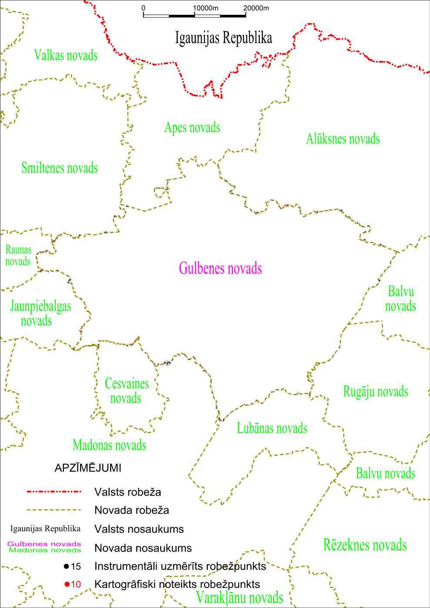

Tieslietu ministra vietā –
iekšlietu ministrs R.Kozlovskis

